**VETORES (ARRAYS)**

* Vetor: estruturas de dados
* Array de inteiro guarda vários numeros
* “aglomerado de várias variáveis simples”
* Armazena vários dados
* Tem um índice que controla as posições desses dados
  + A posição começa em zero.
  + Ex.: Se o vetor tem 3 posições, a posição vai de 0,1,2,3
  + n-1

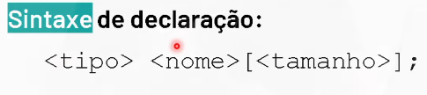

**Acesso das posições:**

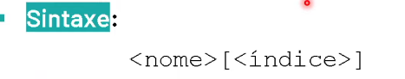

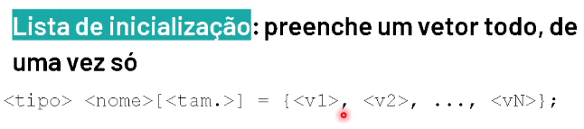

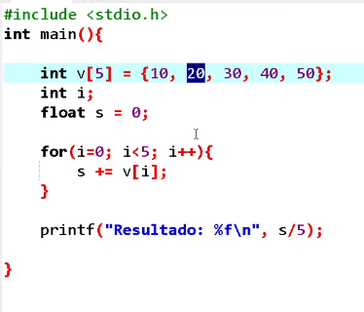

* Exemplo: vetor de 5 posições onde o usuário escolhe os dados do vetor]

